МИНИСТЕРСТВО НАУКИ И ВЫСШЕГО ОБРАЗОВАНИЯ
РОССИЙСКОЙ ФЕДЕРАЦИИ
ФЕДЕРАЛЬНОЕ ГОСУДАРСТВЕННОЕ БЮДЖЕТНОЕ ОБРАЗОВАТЕЛЬНОЕ УЧРЕЖДЕНИЕ ВЫСШЕГО ОБРАЗОВАНИЯ
«ВЯТСКИЙ ГОСУДАРСТВЕННЫЙ УНИВЕРСИТЕТ»
Институт математики и информационных систем
Факультет автоматики и вычислительной техники
Кафедра радиоэлектронных средств

Знакомство с языком программирования Java и средой разработки Eclipse
Отчет по лабораторной работе №1
по дисциплине
«Технология разработки программного обеспечения»

Разработал студент гр. ИВТм-1301-01-00 _________________ /Ивонин Е.Д./
(Подпись)
Проверил к.т.н, доцент _________________ /Чистяков Г.А./
(Подпись)

Киров 2026
Цель работы: знакомство с языком программирования Java и интегрированной средой разработки Eclipse.
Задачи:
- установить на компьютер виртуальную Java-машину (JDK);
- установить на компьютер среду разработки Eclipse;
- настроить рабочее окружение;
- создать новый проект;
- реализовать группу классов;
- продемонстрировать работу классов на подготовленном сценарии.
Задание:
Разработать класс, который позволяет удалять из выбранного файла заданные лексемы. Файл, из которого производится удаление, и файл, содержащий лексемы, задаются аргументом командной строки. Реализовать сценарий, демонстрирующий работу класса..
Ход работы:
Разработанное консольное приложение предназначено для удаления заданных слов (лексем) из текстового файла. Приложение принимает два аргумента командной строки: путь к исходному текстовому файлу и путь к файлу со списком удаляемых лексем. Если аргументы не переданы, программа автоматически запускается в демонстрационном режиме, создавая тестовые файлы.
Для обеспечения стабильной работы приложения добавлена обработка исключительных ситуаций: предусмотрена проверка существования файлов и доступности их для чтения. Все операции чтения и записи выполняются в кодировке UTF-8. Результат очистки сохраняется в новый файл с суффиксом "_cleaned".
Был разработан класс LexemeRemover, предоставляющий методы для удаления лексем из текста. Особенности реализации класса:
- метод loadLexemes загружает запрещённые слова из файла в множество HashSet для быстрого поиска;
- метод removeFromLine выполняет удаление лексем из одной строки, игнорируя знаки препинания при сравнении слов;
- метод process выполняет полный цикл обработки: загрузка лексем, чтение исходного файла, очистка всех строк, сохранение результата;
- при сравнении слов регистр не учитывается (все лексемы и слова приводятся к нижнему регистру).
В главном классе Main подготовлен сценарий, демонстрирующий работу созданного класса. При запуске без аргументов создаются тестовые файлы с исходным текстом и списком лексем, после чего выполняется очистка и вывод результатов в консоль. На рисунке 1 представлен результат работы программы.
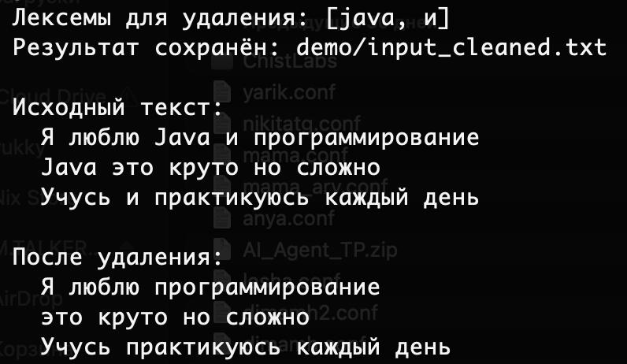
Рисунок 1 – Результат работы программы
Программный код представлен в приложении А и Б.

Вывод
В ходе выполнения данной лабораторной работы было разработано консольное приложение на языке Java с использованием интегрированной среды разработки Eclipse.
Приложение демонстрирует работу с разработанным классом LexemeRemover, который выполняет удаление заданных лексем из текстового файла. Программа поддерживает два режима работы: с аргументами командной строки (пути к файлам) и демонстрационный режим с автоматическим созданием тестовых данных.
Разработанный класс реализует механизм обработки исключений для предотвращения ошибок при работе с файлами. Для эффективного поиска запрещённых слов используется структура данных HashSet, обеспечивающая быструю проверку. Результат работы сохраняется в отдельный файл, исходные данные не изменяются.
Приложение А
(обязательное)
Листинг программного кода файла Main.java
import java.io.*;
import java.nio.file.*;
import java.util.*;

/**
* Главный класс. Точка входа в программу.
*/
public class Main {
public static void main(String[] args) {
LexemeRemover remover = new LexemeRemover();

try {
if (args.length >= 2) {
remover.process(args[0], args[1]);
} else {

Files.createDirectories(Paths.get("demo"));
Files.write(Paths.get("demo/input.txt"),
Arrays.asList(
"Я люблю Java и программирование",
"Java это круто но сложно",
"Учусь и практикуюсь каждый день"
));
Files.write(Paths.get("demo/lexemes.txt"),
Arrays.asList("Java", "и"));

remover.process("demo/input.txt", "demo/lexemes.txt");

System.out.println("\nИсходный текст:");
Files.readAllLines(Paths.get("demo/input.txt"))
.forEach(l -> System.out.println(" " + l));
System.out.println("\nПосле удаления:");
Files.readAllLines(Paths.get("demo/input_cleaned.txt"))
.forEach(l -> System.out.println(" " + l));
}
} catch (IOException e) {
System.out.println("Ошибка: " + e.getMessage());
}
}
Приложение Б
(обязательное)
Листинг программного кода файла LexemeRemover.java
import java.io.*;
import java.nio.charset.StandardCharsets;
import java.nio.file.*;
import java.util.*;

/**
* Класс для удаления заданных лексем из текстового файла.
*/
public class LexemeRemover {

private Set<String> loadLexemes(String filePath) throws IOException {
Set<String> lexemes = new HashSet<>();
String text = new String(Files.readAllBytes(Paths.get(filePath)), StandardCharsets.UTF_8);
String[] words = text.split("[,\\s]+");
for (String w : words) {
if (!w.isEmpty()) {
lexemes.add(w.toLowerCase());
}
}
return lexemes;
}

private String removeFromLine(String line, Set<String> lexemes) {
String[] words = line.split(" ");
StringBuilder sb = new StringBuilder();
for (String word : words) {
String cleanWord = word.replaceAll("[^a-zA-Zа-яА-ЯёЁ0-9]", "").toLowerCase();
if (!lexemes.contains(cleanWord)) {
sb.append(word).append(" ");
}
}
return sb.toString().trim();
}

public void process(String sourcePath, String lexemesPath) throws IOException {
Set<String> lexemes = loadLexemes(lexemesPath);
System.out.println("Лексемы для удаления: " + lexemes);

List<String> lines = Files.readAllLines(Paths.get(sourcePath), StandardCharsets.UTF_8);
List<String> result = new ArrayList<>();
for (String line : lines) {
result.add(removeFromLine(line, lexemes));
}

String outPath = sourcePath.replace(".txt", "_cleaned.txt");
Files.write(Paths.get(outPath), result, StandardCharsets.UTF_8);
System.out.println("Результат сохранён: " + outPath);
}
}

